소프트웨어공학 13주차 과제 – 202121233 김민중
1. 역공학 (Reverse Engineering)
- 정의 (Definition)
이미 만들어진 시스템(소스코드, 실행 파일 등)을 분석하여 구성 요소를 식별하고, 시스템을 상위 수준으로 추상화(기능/비기능, 다이어그램)하는 공학적 프로세스이다. 즉, 완성된 제품을 거꾸로 분석하여 설계 도면을 복원해내는 과정이다.
- 목적 (Purpose)
레거시 시스템의 설계 정보를 복구하여 이해도를 높이고, 유지보수 시 발생할 수 있는 부작용을 최소화하기 위함이다.
- 언제 사용되는가 (적용 사례)
  - 소스 코드가 유실되었거나, 문서와 실제 코드가 일치하지 않을 때
  - 경쟁사 제품을 벤치마킹하거나 보안 취약점을 분석할 때
- 다른 개념과의 구분
  - 포워드 엔지니어링: 포워드 엔지니어링은 '요구사항 → 설계 → 구현'의 정방향(Top-down) 과정인 반면, 역공학은 '구현 → 설계'로 거슬러 올라가는 역방향(Bottom-up) 과정이다.
- 그림 또는 예시
[단계도]
실행 파일 → 분석 도구(Decompiler) → 소스 코드 복원 → 설계 정보(Design), 구조 추출
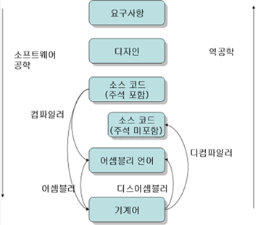
2. 재공학 (Re-engineering)
- 정의 (Definition)
기존 시스템을 검토하고 수정하여 새로운 형태로 재구성하는 활동이다. 일반적으로 역공학(분석) → 재구성(구조 변경) → 포워드 엔지니어링(재구축)의 과정으로 이루어진다.
- 목적 (Purpose)
노후화된 시스템의 유지보수성을 높이고, 최신 기술을 이용해 시스템의 성능을 향상시켜 수명을 연장한다.
- 언제 사용되는가 (적용 사례)
  - 과거의 언어나 구형 환경에서 운영되는 시스템을 최신 웹/클라우드 환경(Java, 클라우드, Docker 등)으로 현대화 할 때 사용한다.
- 다른 개념과의 구분
  - 리팩토링: 리팩토링은 기능 변경 없이 코드 구조만 개선하는 활동이지만, 재공학은 아키텍처 변경 및 기능의 재구성을 포함하는 대규모 프로젝트이다.
- 그림 또는 예시
[단계도]
분석: 기존(레거시) 시스템 --[역공학]--> 설계·구조 추출
변경: 설계·구조 추출 --[재구성]--> 신규 설계(구조 개선, 모듈 정리)
구현: 신규 설계(구조 개선, 모듈 정리) --[포워드 엔지니어링]--> 신규 시스템 구현
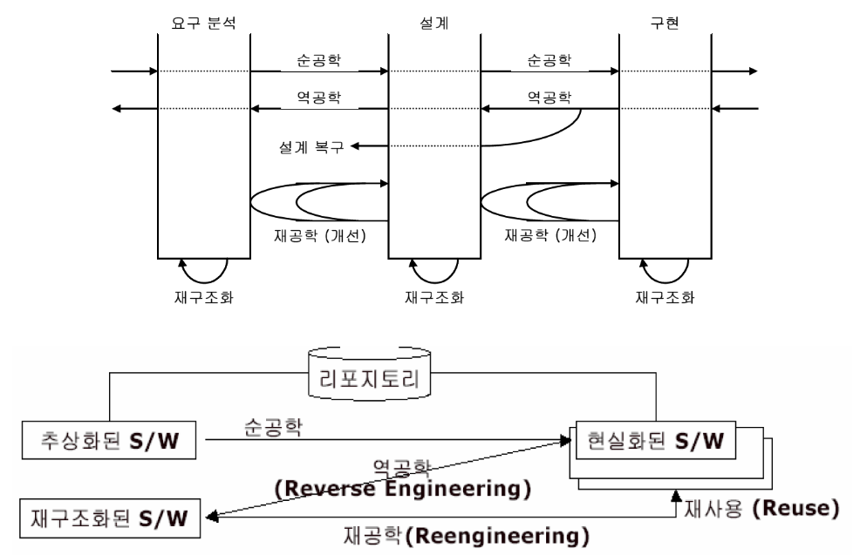
3. 리엔지니어링 (Re-engineering / BPR, Business Process Re-engineering)
- 정의 (Definition)
소프트웨어 기술뿐만 아니라 기업의 업무 프로세스 자체를 근본적으로 재설계하여 비용, 품질, 속도를 혁신적으로 개선하는 경영 기법이다.
- 목적 (Purpose)
불필요한 절차를 제거하고 비즈니스 흐름을 단순화하여 경영 효율성을 극대화한다.
- 언제 사용되는가 (적용 사례)
  - 기업이 아날로그 시스템을 디지털 시스템으로 전환할 때
  - 오프라인 위주의 업무를 온라인 자동화 프로세스로 바꿀 때 (예: 대면 결재 → 전자 결재)
- 다른 개념과의 구분
  - 소프트웨어 재공학(re-engineering): 소프트웨어 재공학은 기술 시스템의 구조를 개선하는 것이고, BPR은 업무 절차와 조직 구조, 사람의 일하는 방식을 개선하는 것이다.
- 그림 또는 예시
[단계도]
기존 업무 프로세스 → 절차 분석·병목 파악 → 새로운 프로세스 설계 → 업무 혁신 방향으로 재구축
- [예시]
  - 기존: 서류 작성 → 담당자 이동 → 결재 대기(3일) → 승인
  - 신규: 시스템 입력 → AI 자동 검토 및 승인(즉시) → 절차 종료
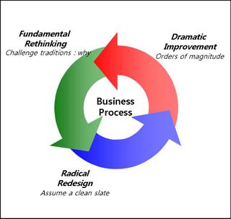
4. 리팩토링 (Refactoring)
- 정의 (Definition)
소프트웨어가 원래 가지고 있던 외관이나 기능은 유지하면서, 내부적으로 코드나 구조를 변경하는 작업이다. 기존보다 이해하기 쉽고 수정하기 편하게 개선하는 기법이다.
- 목적 (Purpose)
코드의 가독성을 높이고 복잡도를 낮추어 유지보수를 용이하게 하며, 기술적 부채(Technical Debt)를 해소한다.
- 언제 사용되는가 (적용 사례)
  - 새로운 기능을 추가하기 전에 코드를 정리할 때
  - 코드 리뷰를 진행할 때
  - API 병합, 언어 전환, 기능 모듈화 등을 수행할 때
- 다른 개념과의 구분
  - 재작성(Rewrite): 리팩토링은 기존 코드를 다듬으며 점진적으로 개선하지만, 재작성은 코드를 버리고 처음부터 다시 만드는 것이다.
- 그림 또는 예시
- [예시]: 30줄짜리 쇼핑몰에서 물건을 구매하는 복잡한 함수 하나를 기능별로 쪼개어 10줄짜리 장바구니, 결제, 배송지 지정, 총 3개의 함수로 분리(전체 기능적으론 동일하다).
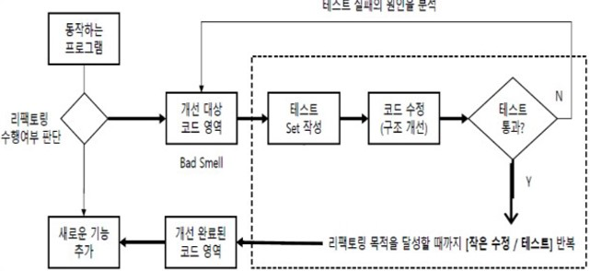

5. 포워드 엔지니어링 (Forward Engineering)
- 정의 (Definition)
요구사항 분석 → 설계 → 구현 → 테스트로 이어지는 전통적이고 일반적인 소프트웨어 개발 프로세스이다.
- 목적 (Purpose)
사용자의 요구사항을 충족하는 새로운 시스템을 구축하거나, 재공학 과정이 완료된 설계를 실제 코드로 구현한다.
- 언제 사용되는가 (적용 사례)
  - 일반적인 신규 프로젝트를 개발할 때
  - 역공학 → 재공학 이후에 시스템을 다시 구현할 때
  - 모델 기반 프로그래밍(MDA)에서 설계 모델로부터 코드를 자동 생성할 때
- 다른 개념과의 구분
  - 역공학: 역공학은 상향식, 포워드 엔지니어링은 개념(설계)에서 구체적 실체(코드)로 가는 하향식 흐름이다.
- 그림 또는 예시
[단계도]
요구사항 명세서 → 아키텍처 선택/상세 설계(UML) → 소스 코드 구현(코딩) → 테스트 및 배포
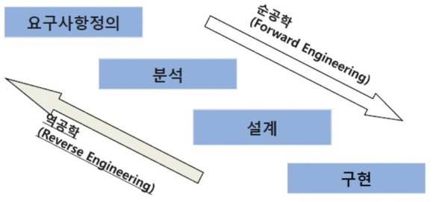

6. 마이그레이션 (Migration)
- 정의 (Definition)
소프트웨어, 데이터, 하드웨어, 혹은 시스템 전체를 현재의 운영 환경에서 다른 운영 환경으로 이전하는 과정이다.
- 목적 (Purpose)
장소 이전, 운영 비용 절감, 확장성 확보, 또는 기존 플랫폼의 기술 지원 종료(EOS)와 같은 상황이 발생했을 때 시스템을 온전히 유지한다.
- 언제 사용되는가 (적용 사례)
  - 사내 서버를 클라우드(AWS, Azure 등)로 옮길 때
  - 데이터베이스 종류를 변경할 때(예: Oracle → MySQL)
- 다른 개념과의 구분
  - 포팅(Porting): 포팅은 프로그램이 다른 환경에서 ‘실행’ 가능하도록 하는 것에 초점을 두지만, 마이그레이션은 데이터 이동과 운영 환경 전환을 포함한 전체적인 이주를 의미한다.
- 그림 또는 예시
[단계도]
원본 시스템 분석 → 이전할 대상(데이터/시스템) 선택 → 변환 및 이전 수행 → 올바르게 이전되었는지 검증 → 운영 전환
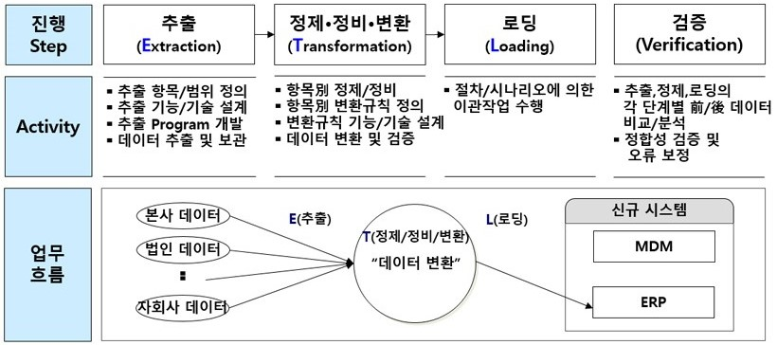

7. 리디자인 / 재구성 (Redesign / Restructuring)
- 정의 (Definition)
  - 재구성(Restructuring): 시스템의 기능은 유지하면서, 동일한 추상화 수준에서 시스템의 표현 형식을 변환하는 것.
  - 리디자인(Redesign): 시스템의 아키텍처나 데이터 모델 등의 설계를 변경하는 것을 의미한다. 재구성과는 달리 추상화 수준의 변화나 기능적 변경을 수반할 수 있으며, 더 근본적인 구조의 변화를 목표로 한다
- 목적 (Purpose)
무질서하게 얽힌 제어 흐름(Control Flow)을 구조적 프로그래밍 원칙에 맞게 정리하여 논리적 흐름을 명확히 하고, 모듈 간 결합도(Coupling)를 낮추고 응집성을 높인다. 시스템의 아키텍처를 개선하여 유연성을 확보한다.
- 언제 사용되는가 (적용 사례)
  - Restructuring: 스파게티 코드를 정리하거나, 데이터베이스 테이블 구조를 변경할 때, 하나의 파일에 모든 소스가 들어있는 것을 기능별 파일로 분할할 때
  - Redesign: DB 스키마를 정규화하거나, 2-Tier(클라이언트-DB) 구조를 3-Tier(클라이언트-서버-DB) 구조로 변경할 때, UI 로직과 비즈니스 로직이 섞인 코드를 분리할 때
- 다른 개념과의 구분
  - 리팩토링: 리팩토링은 주로 코드 상에서 내부 구조 개선에 집중하는 반면, 재구성은 데이터 구조나 시스템 구성 요소의 재배열까지 포함하는 더 넓은 개념이다.
- 그림 또는 예시
  - Restructuring: 얽혀 있는 If-else 중첩 구조를 깔끔한 Switch-case 문으로 정리, 1000줄짜리 Main.java를 User.java, Product.java 등으로 분할.
  - Redesign: PC 전용 웹사이트 설계를 모바일 반응형 아키텍처로 변경.
8. 코드 클린업 (Code Cleanup)
- 정의 (Definition)
소스 코드의 로직은 건드리지 않고, 형식(Format)을 정리하거나 불필요한 요소를 제거하는 단순 작업이다.
- 목적 (Purpose)
코드의 가독성을 높이고, useless 문법이나 없어진 기능의 잔재 등을 제거한다. 팀 내 코딩 스타일 규칙(Convention)을 준수하기 위해 사용하기도 한다.
- 언제 사용되는가 (적용 사례)
  - 코드 커밋(Commit) 전
  - 레거시 프로그램의 구조가 엉망이라 분석이 안 될 때
  - IDE(통합 개발 환경)의 자동 포맷팅 기능을 사용하여 한정자 추가/삭제 등 코드를 일괄 정리할 때
- 다른 개념과의 구분
  - 리팩토링, 재구성: 리팩토링이나 재구성은 함수 분리 등 논리적 구조를 바꿔 의미적으로 더 명확히 하지만, 코드 클린업은 줄 바꿈, 띄어쓰기 등 스타일이나 쓸모 없는 부분을 정리하는 것에 가깝다.
- 그림 또는 예시
  - 변경 전: int a=1; //사용안함 (들여쓰기 없음, 불필요한 주석)
  - 변경 후: int count = 1; (이름 명확화, 자동 정렬, 주석 제거)


